Приложение №10
к договору управления
№_________от «____» __________ 2023 г.

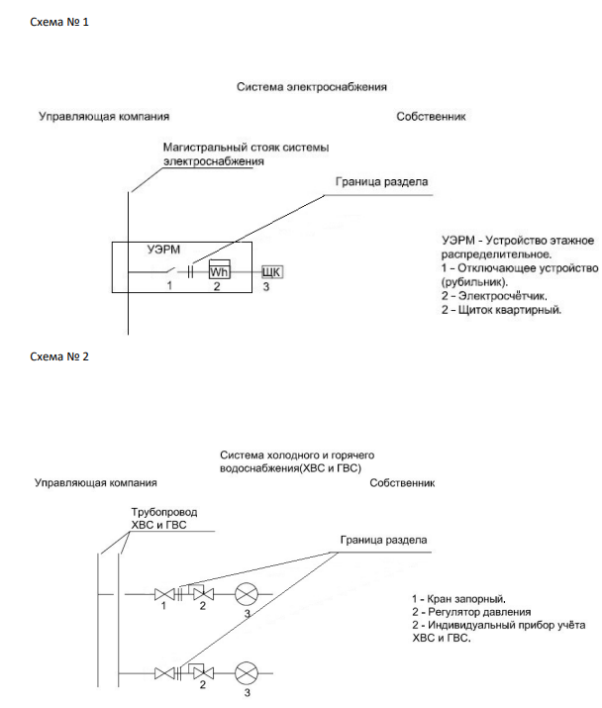

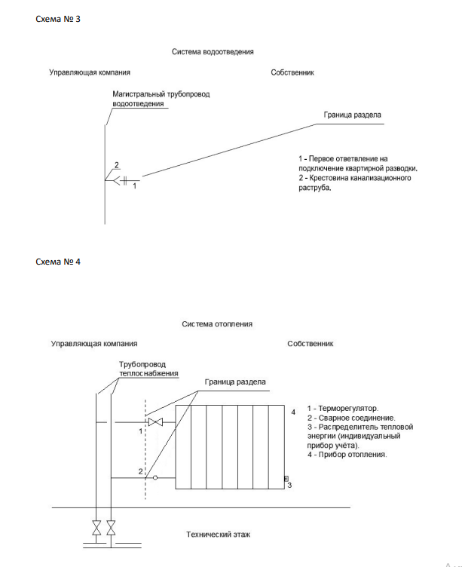
ПОДПИСИ СТОРОН
УЖК
ООО «УЖК «Территория»
ИНН 6670067153 КПП 667001001 ОГРН 1046603531061
Адрес юр. лица: 620072, Свердловская область, город Екатеринбург, ул. Рассветная,
дом 6, корпус 1, квартира 377
Р/с 40702810216540004739
в УРАЛЬСКИЙ БАНК ПАО СБЕРБАНК
Кор. счет 30101810500000000674
БИК 046577674
Директор

___________________/А.В. Солодов/
м.п.

СОБСТВЕННИКИ ПОМЕЩЕНИЙ

